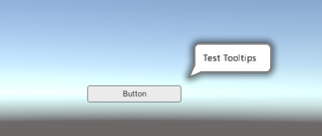

1. 控件介绍
   1. 路径：UI/Widgets/TooltipStyle
   2. 控件组成

默认控件只有一个子对象。



* 1. 属性介绍
     1. Tooltip Style

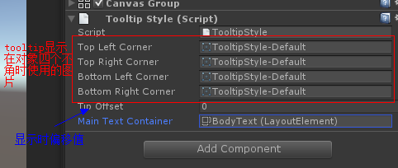

* + 1. Tooltip Trigger

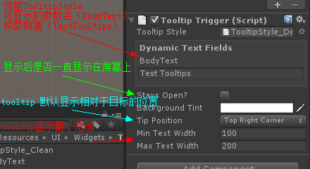

1. 使用
   1. 在需要显示Tooltip的控件上添加组件TooltipTrigger脚本。
   2. 给当前控件使用指定的Tooltip Style
   3. 指定了Tooltip Style后可以直接在TooltipTrigger 属性面板看到当前指定的Tooltip Style 可设置哪些参数。

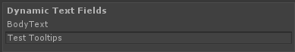

* 1. 也可以通过代码给某参数值赋值。使用TooltipTrigger.SetText/SetImage(参数名，参数值)
  2. 参数名在代码使用时通过UTooltipParamName 来获取。

1. 扩展Tooltip Style
   1. 拷贝一份TooltipStyle_Default.prefab 并保存在同一目录。
   2. 给新TooltipStyle选择显示在不同方向的图片



* 1. 给新Tooltip要显示的元素进行重新布局。
     1. 添加显示文本元素参数
        1. 添加文本对象并添加Text脚本
        2. 在Text.Text区域添加当前文本使用时的参数名

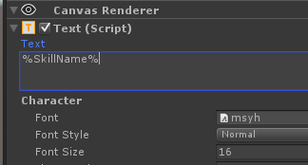

* + 1. 添加显示图片元素参数
       1. 添加图片对象并添加Image脚本用于显示图片，添加DynamicImage脚本，用于给当前图片对象声明一个参数名

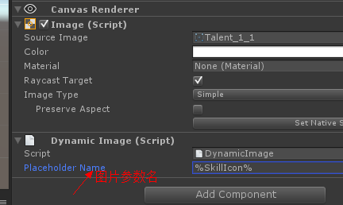

* + 1. 每添加一个参数名，都需要在UTooltipParamName 里面声明一次，方便代码使用

扩展tooltipStyle 时主要注意是元素布局问题。